9-а
Понедельник 07.02.2022
Предмет | Время | Тема урока | Содержание урока |  | Домашнее задание
история | 9.00-9.30 | Культурное пространство империи во второй половине XIX в. | Видеоурок  https://yandex.ru/video/preview/?text=видеоурок%20Культурное%20пространство%20империи%20во%20второй%20половине%20XIX%20в.%20Повседневная%20жизнь%20разных%20слоёв%20населения%20в%20XIX%20в.&path=wizard&parent-reqid=1643979003455164-1825672632830031138-sas3-0816-dd1-sas-l7-balancer-8080-BAL-7851&wiz_type=vital&filmId=9367585193622182362 |  | С. 36- 53
английский | 9-40 -10-20 | Электронные книги | Работа по ЗУМу по прошлой ссылке | Учебник стр.96 упр.10,11 (письменно),  стр. 97 упр.2 (чтение, перевод)
алгебра | 10-20 – 10-50 | Обобщающий урок по теме: «Алгебраическая и геометрическая прогрессии» | Стр.115 ответить на вопросы, выполнить «Проверь себя!».  Домашнее задание: повторить параграф 11-15, №244 (1, 2), №248 | sologubova-svv@mail.ru  meet.google.com
геометрия | 11-30 – 11-30 | Обобщающий урок по теме: «Скалярное произведение векторов» | Стр.266 ответить на вопросы, выполнить №1062, №1067.  Домашнее задание: повторить параграф 1 пункт 97-108, №1071 | sologubova-svv@mail.ru  meet.google.com
физика | 11⁴⁰-12¹⁰ | Обнаружение магнитного поля по его действию на электрический ток. Правило левой руки | Образовательной платформа  Google Meet | §34-35 повт §36  УПР 32(пис)  lubovskorchenko@mail.ru
литература | 12-20 – 12-50 | «Герой нашего времени» | фильм «Герой нашего времени» 1965 смотреть | Выразить впечатления от фильма в пяти .ruпредложениях verasalyuk@ yandex
Технология (д) | 13/00-13/30 | Творческий проект «Профессиональное самоопределение»  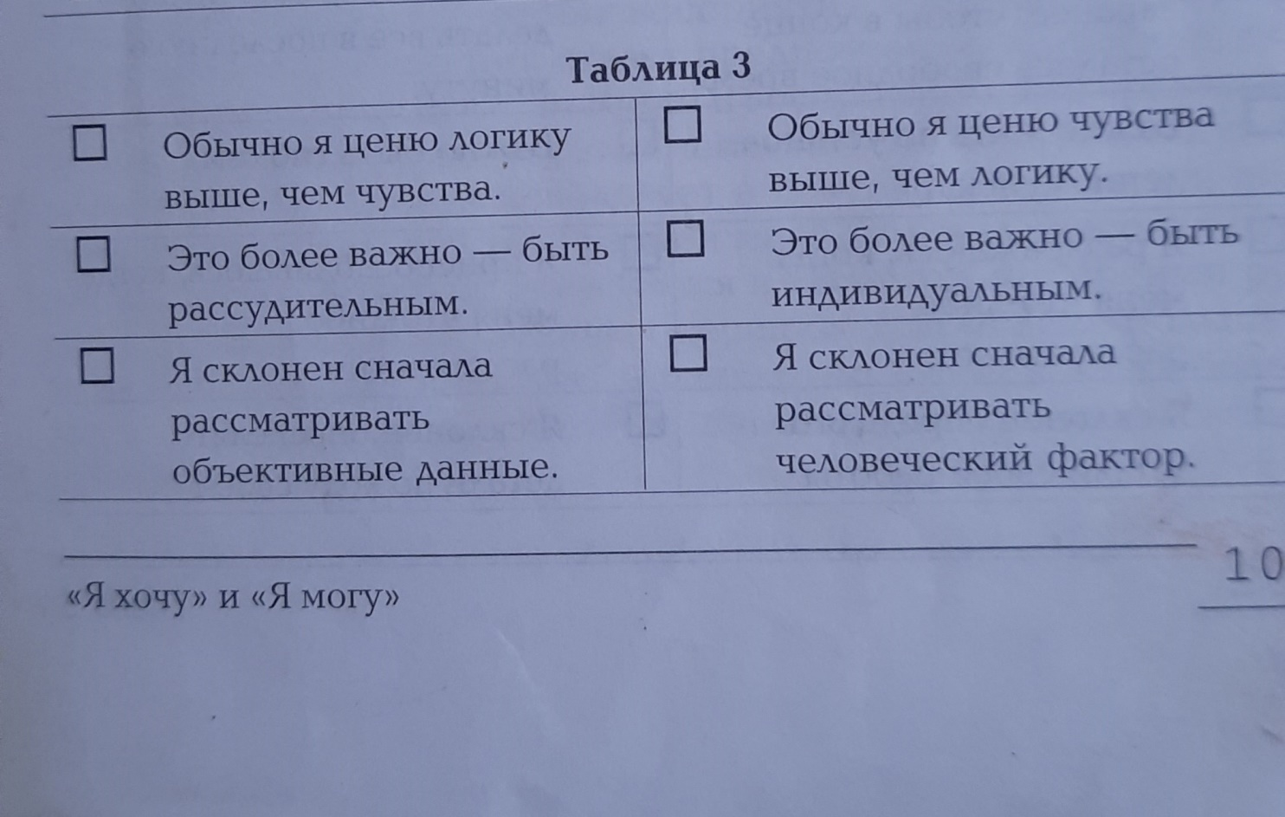  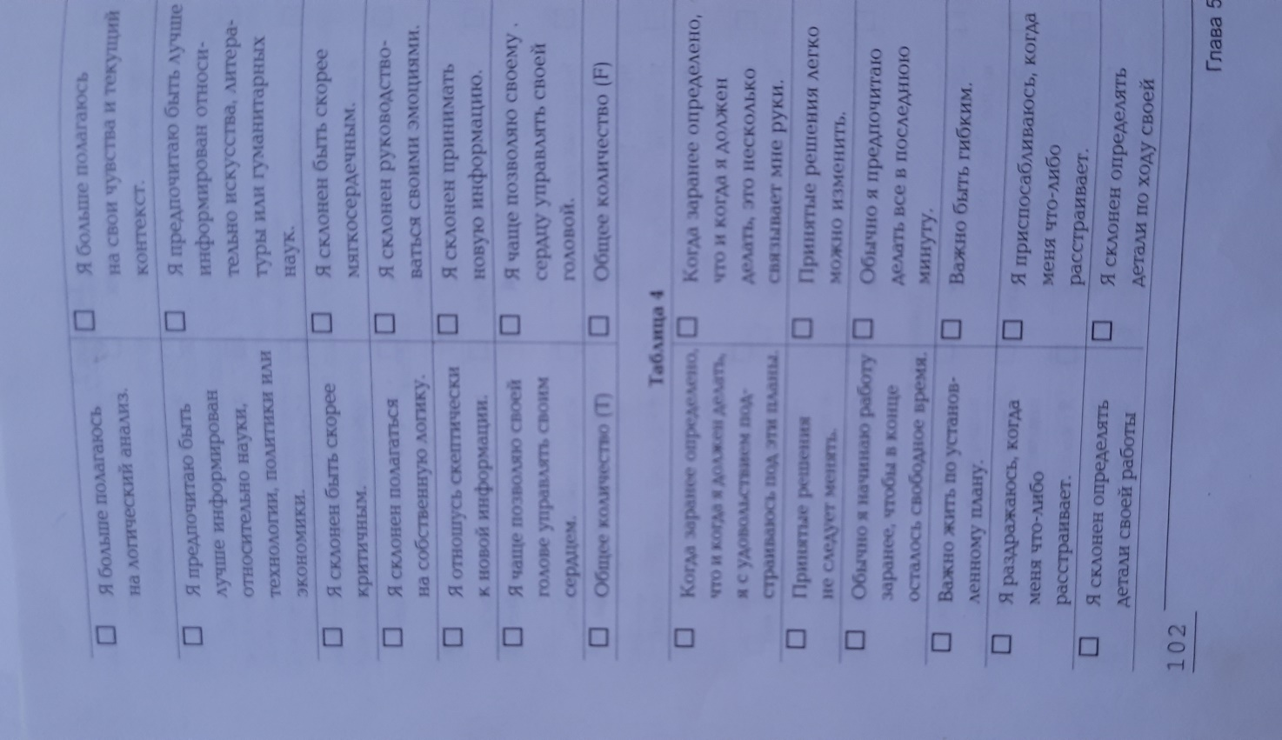  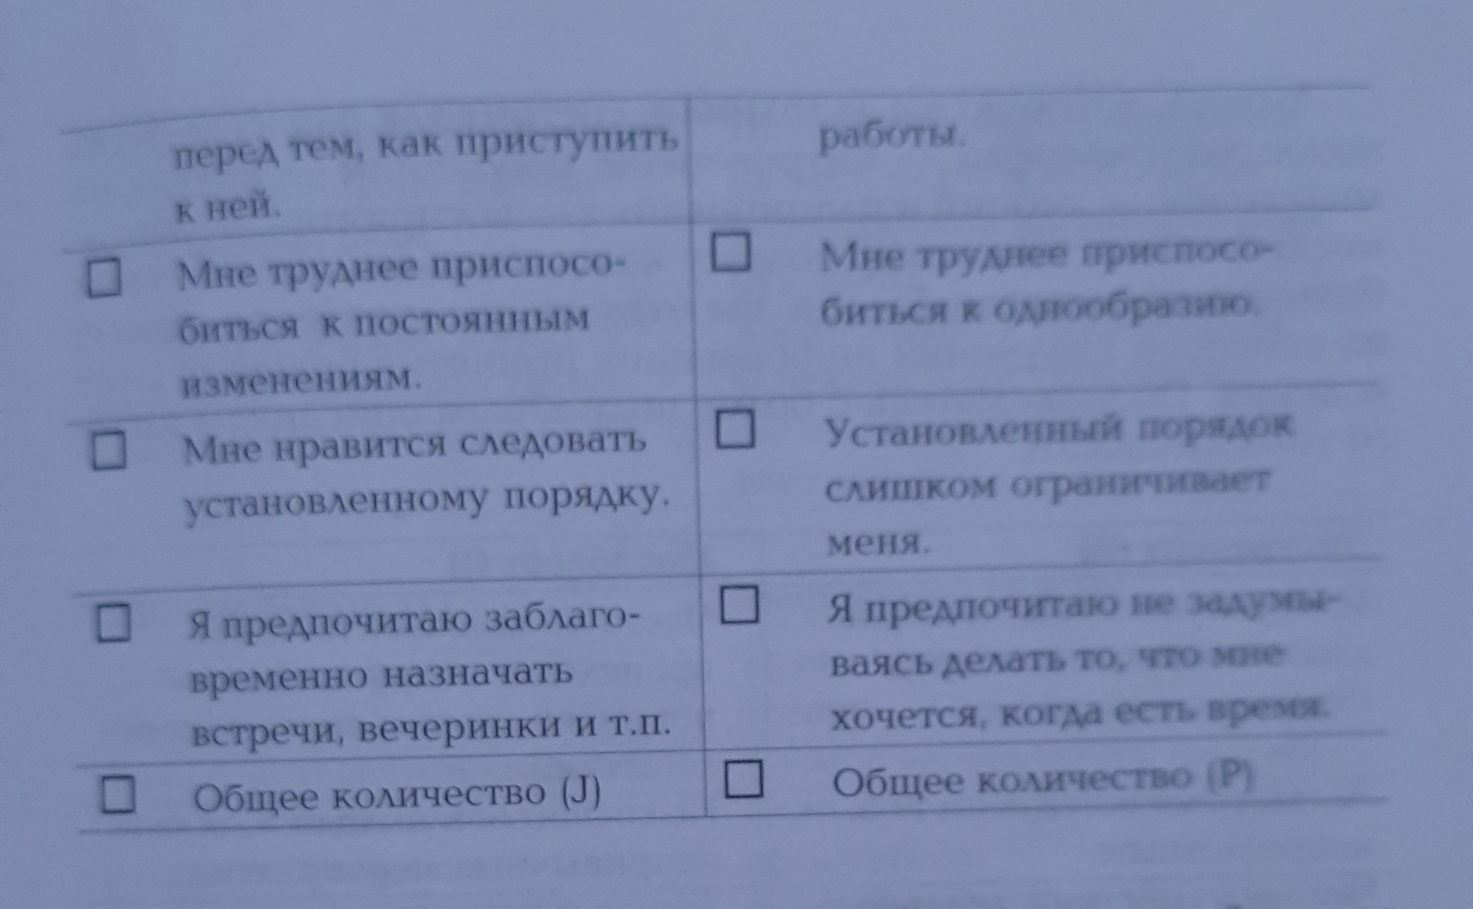 | Выполнение тестов по оценке типа личности  Тесты выполнять по порядку таблица 3 (1), таблица 4 (2), последний без названия (3) | Закончить выполнение теста и оформить в соответствии с требованиями на листе формата А4, принести оформленные листы на урок после выхода из карантина

